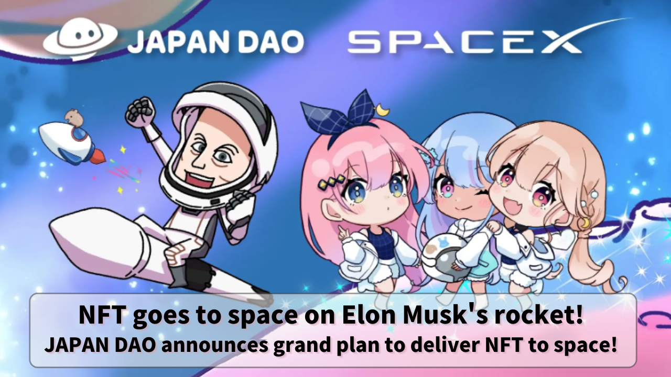

**Elon Musk'ın Roketiyle Uzaya NFT! JAPAN DAO, NFT'leri Uzaya Göndermek için Büyük Bir Plan Duyurdu!**

**Herkese merhaba!**

**Bugün, anime ve teknolojiyi birleştiren kozmik ölçekte yenilikçi bir projeyi sizlere tanıtıyoruz.**

**JAPAN DAO, Elon Musk tarafından işletilen SpaceX'in Falcon 9 roketini kullanarak dünyanın ilk NFT uzay fırlatmasını gerçekleştirmeyi planlıyor!**

# İçindekiler

* Projenin Genel Görünümü
* Dünyanın İlk NFT Uzay Fırlatması
* Fırlatma Detayları
* CINEMA SATELLITE Hakkında
* SpaceX Hakkında
* Şirketin Genel Görünümü
* Ana Başarılar
* JAPAN DAO ve Smart Pocket
* Elon Musk SD Karakteri Hakkında
* Gelecek Gelişmeler

# Projenin Genel Görünümü

Film stüdyosu 'NOMA' tarafından başlatılan yeni uzay işi 'CINEMA SATELLITE' ile iş birliği içinde olan JAPAN DAO, Ekim 2024'te SpaceX'in Falcon 9 roketi aracılığıyla karakter NFT'lerini uzaya göndermeyi planlıyor.

Bu proje, NFT'leri bir uyduya yükleyerek uzaya gönderme konusundaki dünyanın ilk denemesidir.

# Fırlatma Detayları

Planlanan Fırlatma Tarihi: Ekim 2024

Kullanılacak Roket: SpaceX'in Falcon 9

NFT Depolama Yöntemi: Özel bir microSD'ye kaydedilmiş

# CINEMA SATELLITE Hakkında

CINEMA SATELLITE, eğlenceyi uzay teknolojisi ile birleştirerek yeni ifade olanaklarını keşfetmeyi hedefliyor. JAPAN DAO'nun NFT uzay fırlatması bu projenin bir parçasıdır.

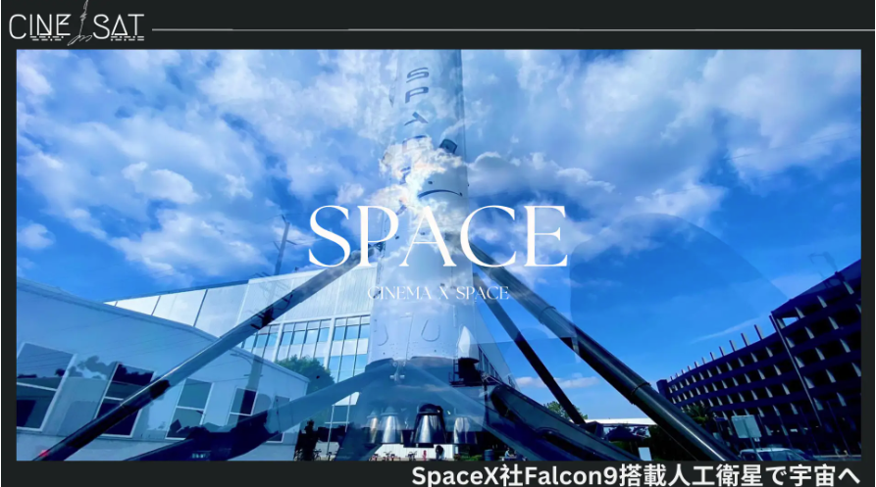

# SpaceX Hakkında

SpaceX, 2002 yılında Elon Musk (@elonmusk) tarafından kurulan bir Amerikan havacılık ve uzay üreticisi ve uzay taşımacılığı hizmetleri şirketidir.

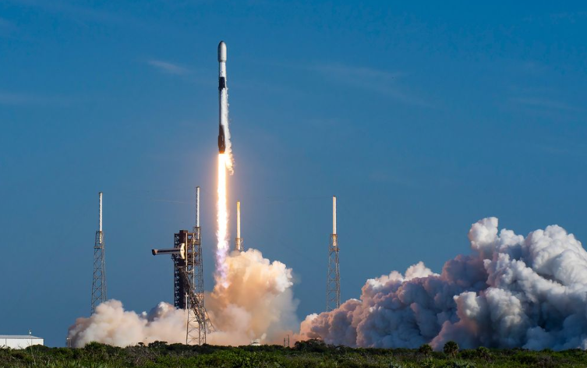

# Şirketin Genel Görünümü

Tam Adı: Space Exploration Technologies Corp.

Kuruluş: 6 Mayıs 2002

Çalışan Sayısı: 9.500 (Mayıs 2021 itibarıyla)

# Ana Başarılar

* İlk özel mürettebatlı uzay aracı: 2020 yılında Uluslararası Uzay İstasyonu'na (ISS) mürettebatlı uçuş gerçekleştirdi
* Yeniden kullanılabilir roket: Falcon 9 roketinin 2015 yılında dikey inişi başarıyla gerçekleştirilmiş olup, 2017 yılından itibaren fiili yeniden kullanım başlamıştır
* Maliyet Azaltma: Geleneksel fırlatma maliyetlerini önemli ölçüde azaltarak, ISS'ye ulaşım maliyetlerini yaklaşık 1/20'ye düşürdü

# JAPAN DAO ve Smart Pocket

JAPAN DAO, Japon anime ve karakter kültürünü dünya çapında yaymayı hedefleyen bir projedir. Nisan 2024 itibarıyla, dünya çapında 150'den fazla ülkeden 40.000'den fazla üyesi olan büyük bir küresel topluluğa dönüşmüştür.

Smart Pocket, kullanıcılara dijital içeriklerden yararlanırken puan ve token kazandıran bir platformdur. Şubat 2024 itibarıyla, 70.000'den fazla cüzdan bağlantısı bulunmaktadır.

Bu NFT uzay fırlatma projesinde, sınırlı sayıda NFT, Smart Pocket aracılığıyla ücretsiz olarak dağıtılacaktır. JAPAN DAO ve Smart Pocket, bu proje aracılığıyla Japon pop kültürü için yeni olasılıkları keşfetmeyi ve küresel hayran topluluğunu genişletmeyi amaçlıyor.

# Elon Musk SD Karakteri Hakkında

Resmi görsellerde yer alan Elon Musk'ın SD karakteri, JAPAN DAO'nun resmi yaratıcısı Marumiya (@marumiya_NFT) tarafından yaratılmıştır. Marumiya, Pockemy'nin yaratıcı eserlerinden sorumlu bir illüstratör olup, manga, animasyon ve renkli illüstrasyonlar gibi çalışmalara imza atmaktadır.

# Gelecek Gelişmeler

JAPAN DAO'nun uzaya çıkışını kutlamak için çeşitli özel etkinlikler ve dijital içerik dağıtımları planlanmıştır.

* Anı Animasyon Yayını
* Roket fırlatılmasıyla eşzamanlı olarak bir işbirliği anı animasyonu yayınlanacaktır.
* Sınırlı Sayıda NFT Ücretsiz Dağıtımı

JAPAN DAO'nun uzaya çıkışını kutlayan sınırlı sayıda NFT, dijital ürün mağazası 'Smart Pocket' aracılığıyla ücretsiz olarak dağıtılacaktır.

# Özet

JAPAN DAO ve SpaceX'in işbirliği, anime kültürünü en son uzay teknolojisi ile birleştiren yenilikçi bir projedir. Yakında Japon karakterlerinin uzaya uçtuğu ana tanık olacağız.

Bu proje sadece NFT'leri uzaya göndermekle ilgili değil, aynı zamanda Japon kültürünü dünyaya ve hatta uzaya yayma konusunda büyük bir vizyonu temsil ediyor.

Gelecek gelişmeleri takip edelim ve JAPAN DAO ile birlikte yeni bir geleceği şekillendirelim!